* FHIR Server 安裝

先下載作業系統映像檔至 VM ware 檔案儲存區

  - https://www.ubuntu.com/download/server

  - Ubuntu Server 18.04.1 LTS 

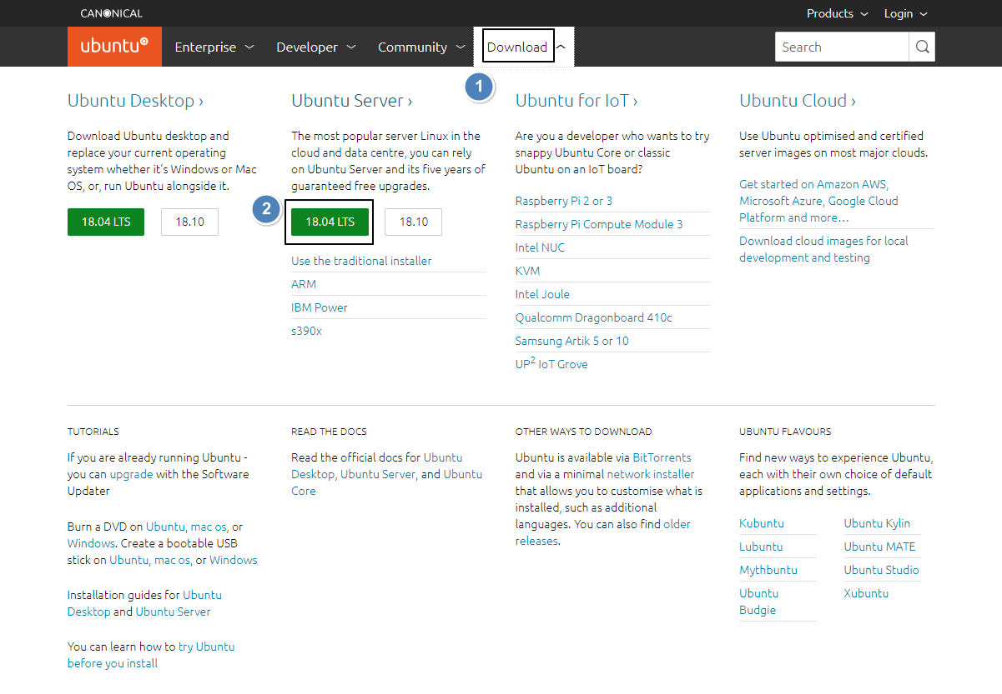

* 花蓮慈濟健康福祉整合互通平台建置設計

1、FHIR 服務安裝設定

(1)、2 個工作天(資訊室環境需求規劃1天, 現場施作1~2天) * 2人

(2)、安裝虛擬機器以及 Linux Ubuntu 18.04 作業系統，設定網路連線，更新 Source List。

(3)、安裝 Docker Deamon

(4)、安裝 MySQL，新增資料庫與帳號密碼

(5)、安裝 FHIR Server

(6)、連線測試

2、互通架構 FHIR Resource 設計

(1)、安裝與維護教育訓練: 4 hr * 2人 (花蓮現場)

- Docker 基本背景知識

- Docker 相關指令

- 安裝 Portainer - Docker web GUI 管理工具

- 安裝虛擬機器與作業系統

- 安裝 Docker Deamon

- 安裝 MySQL，新增資料庫與帳號密碼

- 安裝 FHIR Server

- 連線測試

* VM 安裝 Ubuntu

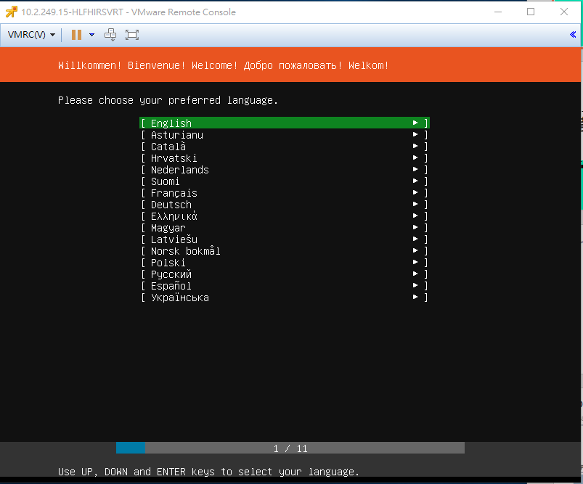

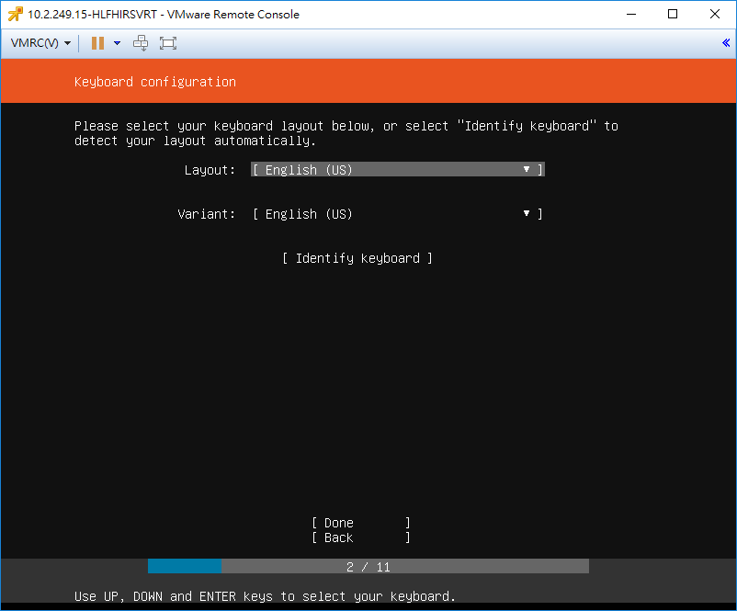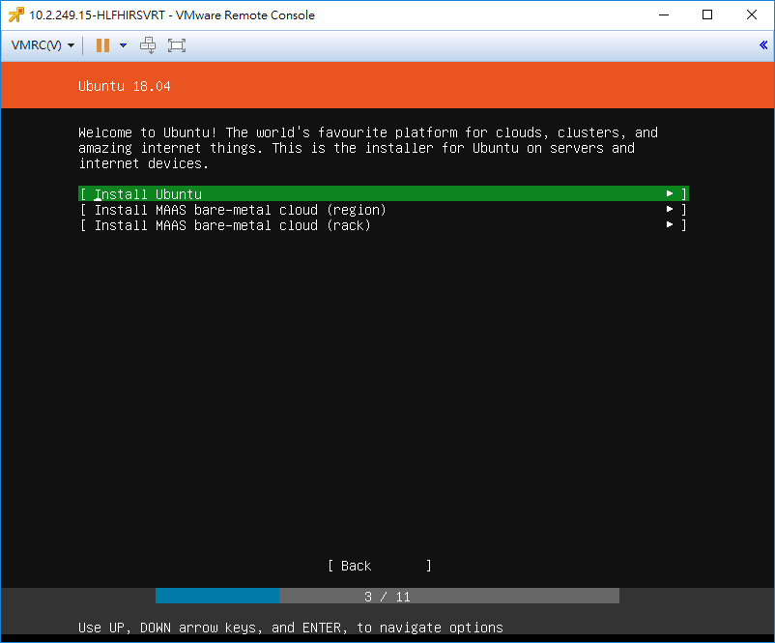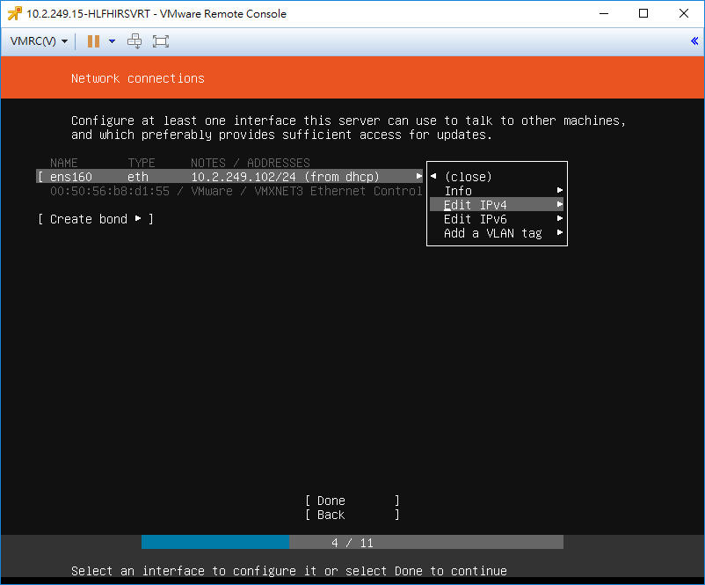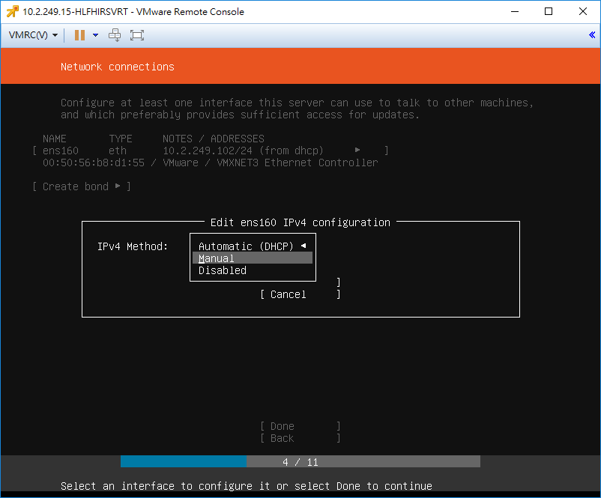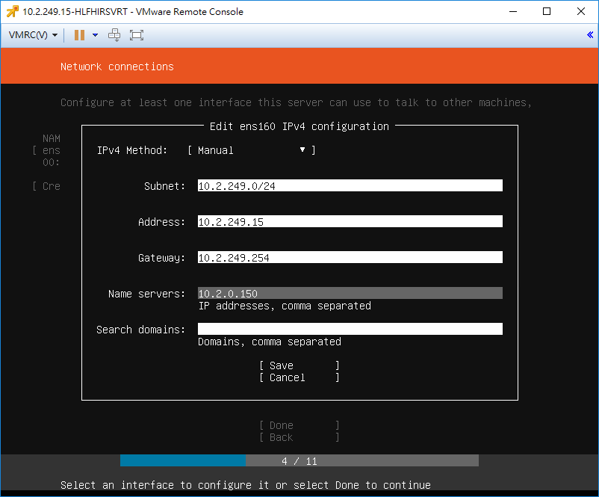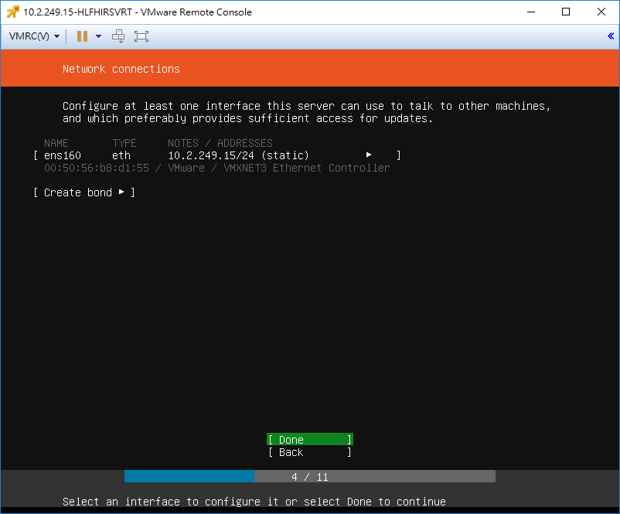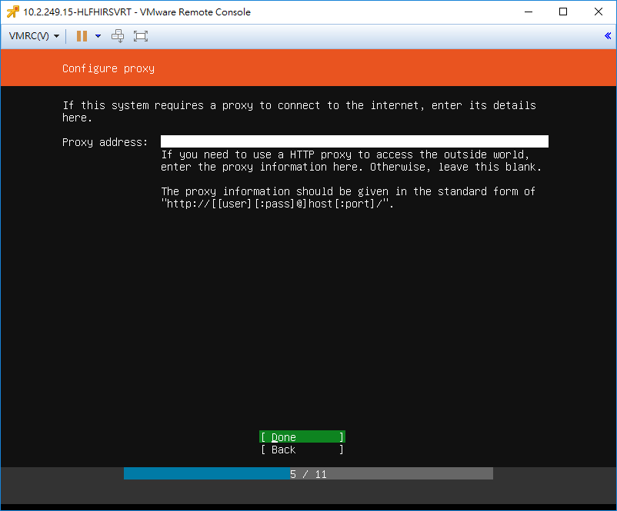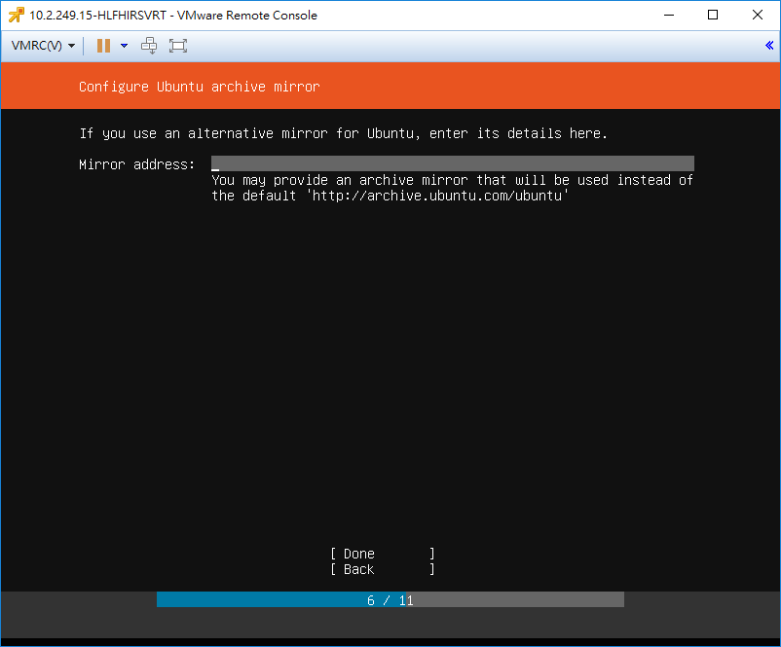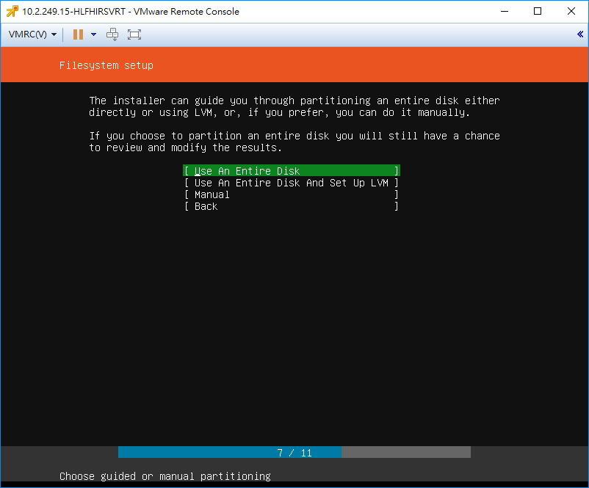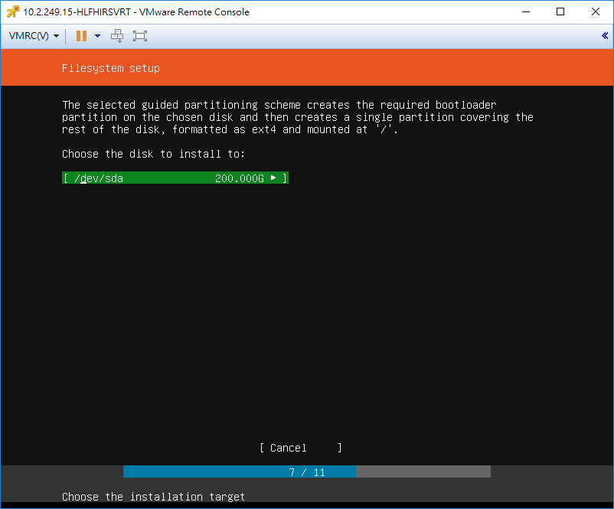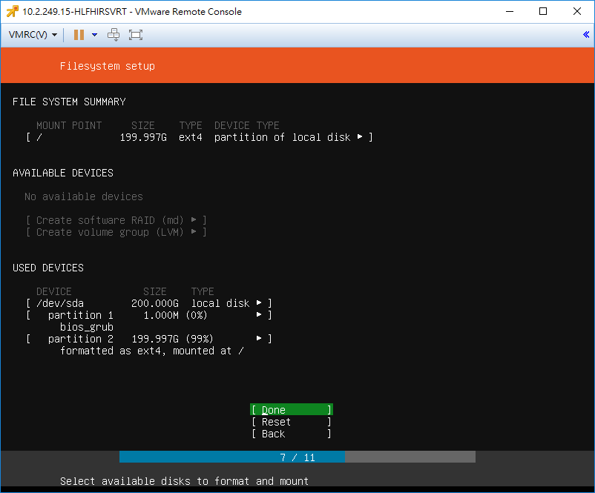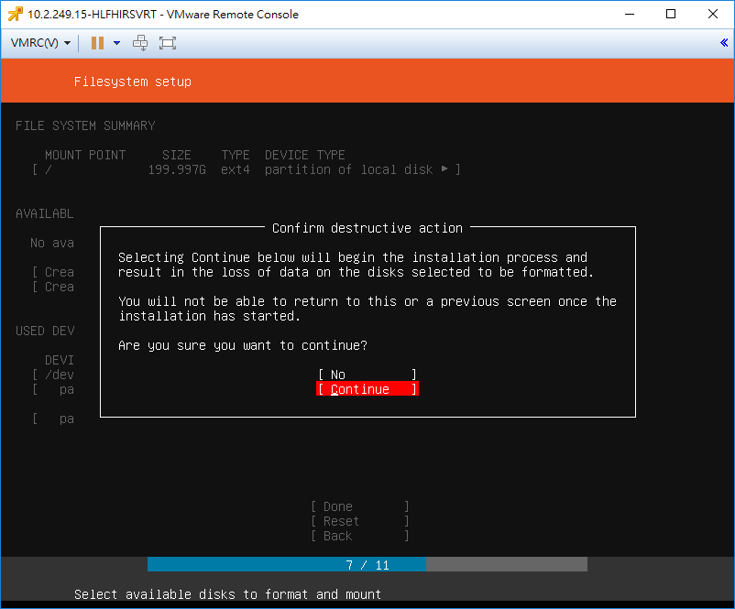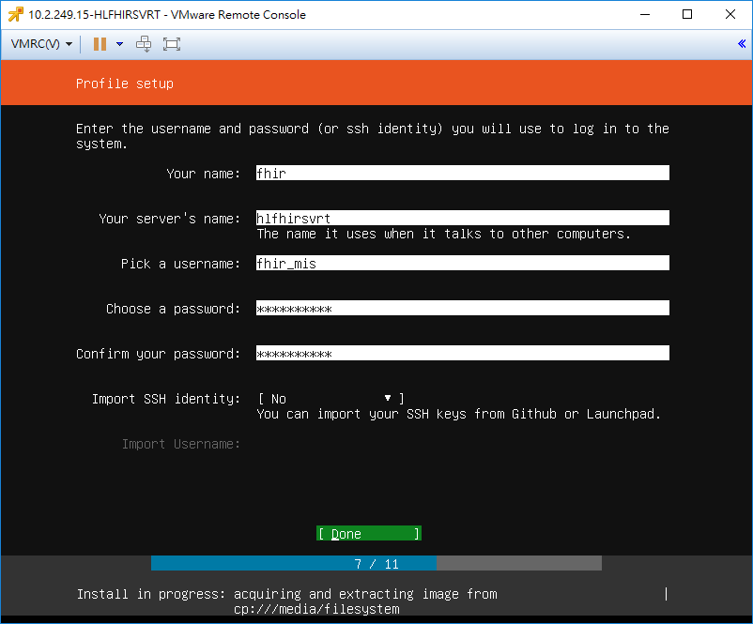

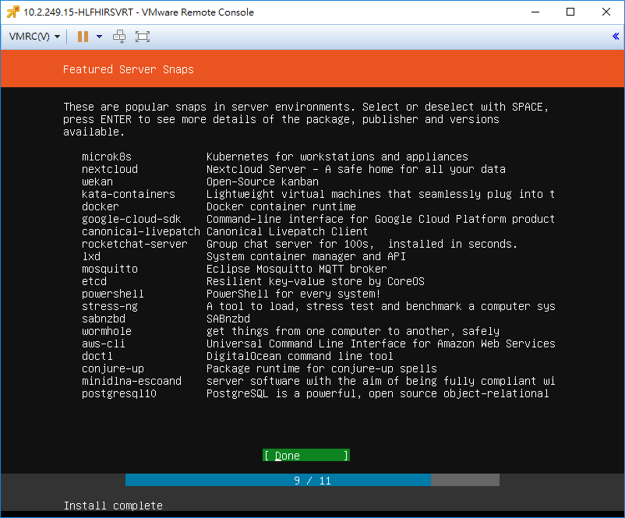 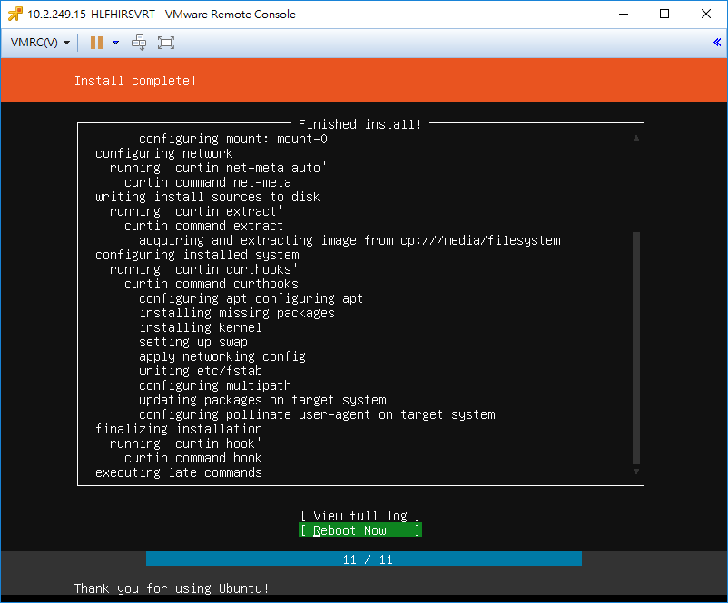

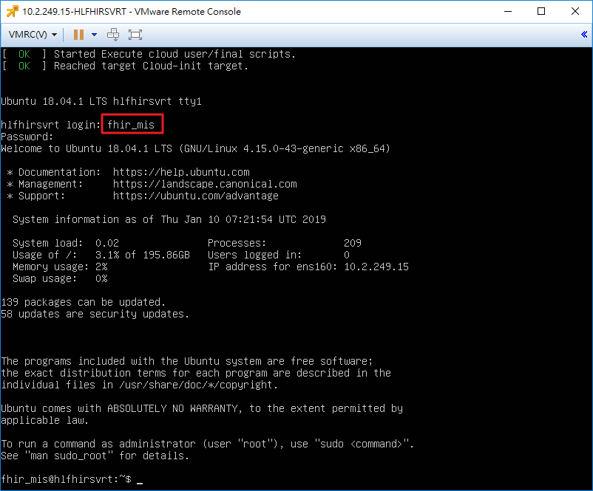

* 安裝 ssh

指令：sudo apt install ssh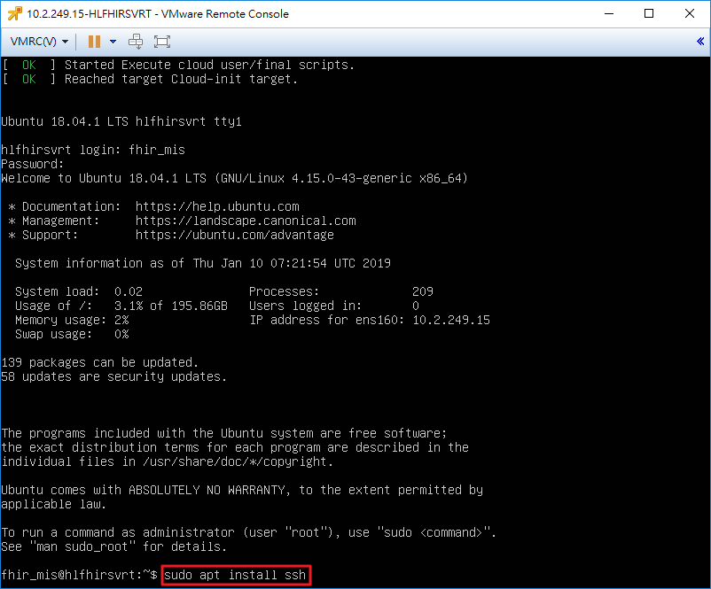

執行PuTTY，登入 Ubuntu  
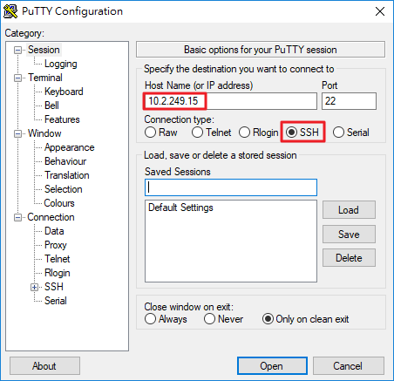

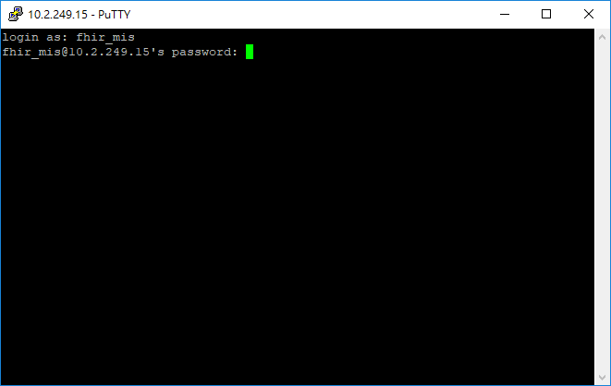

* 設定文件：

<https://drive.google.com/drive/folders/1y_HMFaVcecc8kUk1ElZz0qQbWS7UVoup>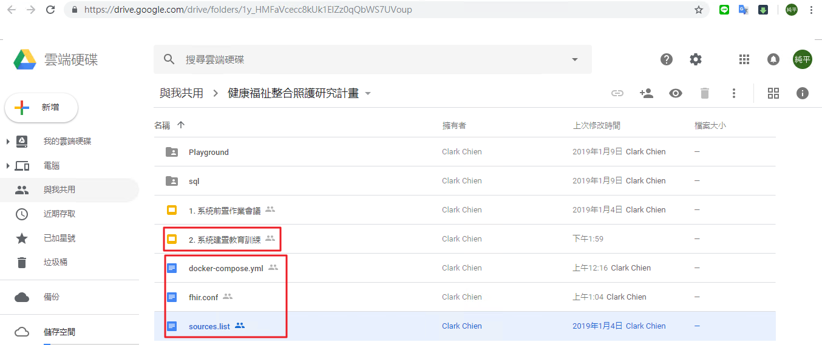

覆蓋 /etc/apt/sources.list

指令：sudo nano /etc/apt/sources.list  
檔案：從 sources.list.docx 複製內容，並取代 /etc/apt/sources.list 所有內容

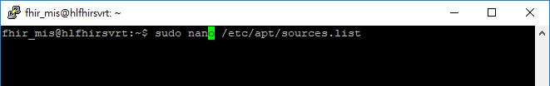

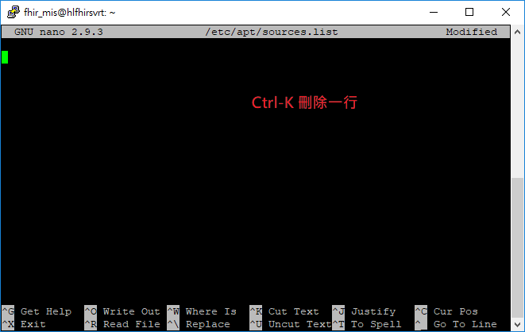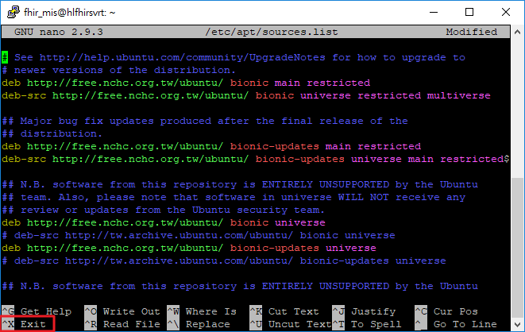  
  
更新軟體  
指令：sudo apt update  
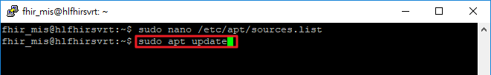

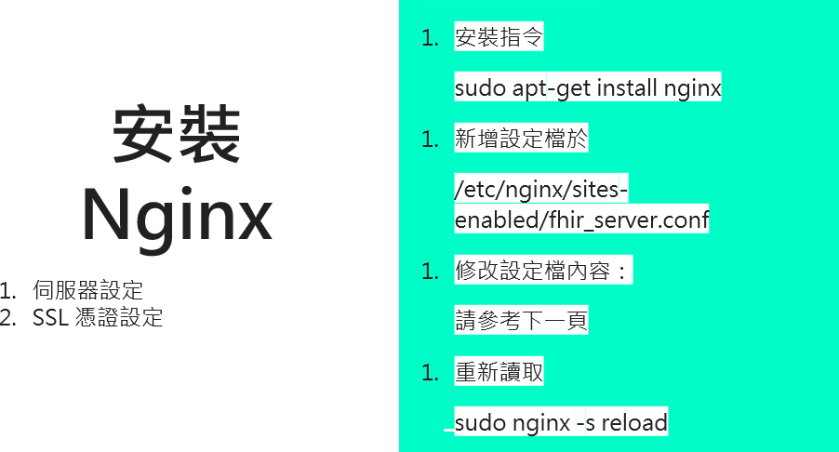

* 安裝 Nginx指令：

sudo apt-get install nginx  
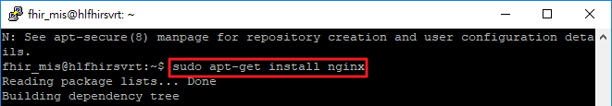  
  
覆蓋 /etc/nginx/sites-enabled/fhir_server.conf

指令：sudo nano /etc/nginx/sites-enabled/fhir_server.conf  
檔案：從 fhir.conf.docx 複製內容，並取代 /etc/nginx/sites-enabled/fhir_server.conf 所有內容

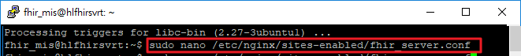  
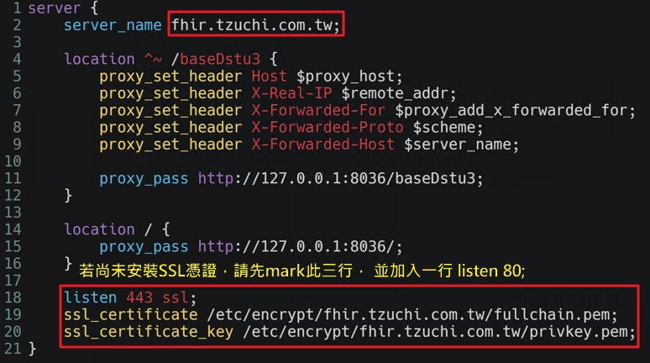

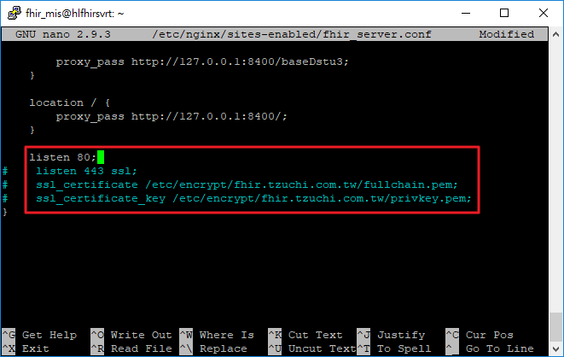

重新讀取配置檔

指令：sudo ngnix -s reload

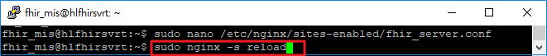   
  
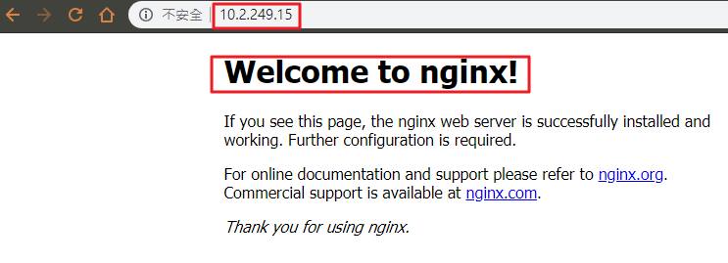

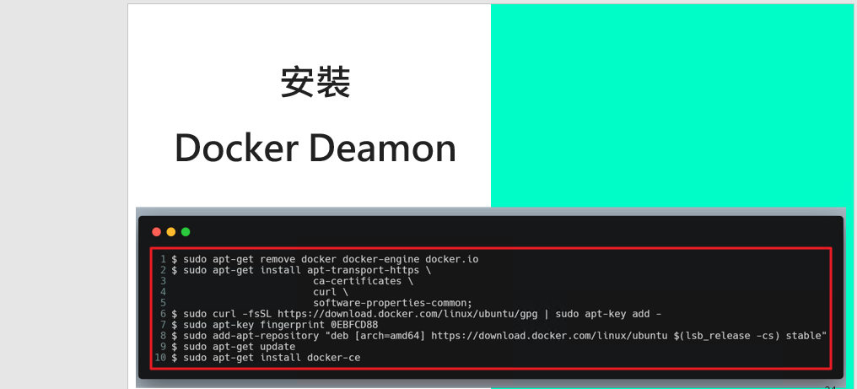

* 安裝 Docker Deamon

指令：  
$ sudo apt-get remove docker docker-engine docker.io

$ sudo apt-get install apt-transport-https ca-certificates curl software-properties-common;

$ sudo curl -fsSL https://download.docker.com/linux/ubuntu/gpg | sudo apt-key add -

$ sudo apt-key fingerprint 0EBFCD88

$ sudo add-apt-repository "deb [arch=amd64] https://download.docker.com/linux/ubuntu $(lsb_release -cs) stable"

$ sudo apt-get update

$ sudo apt-get install docker-ce

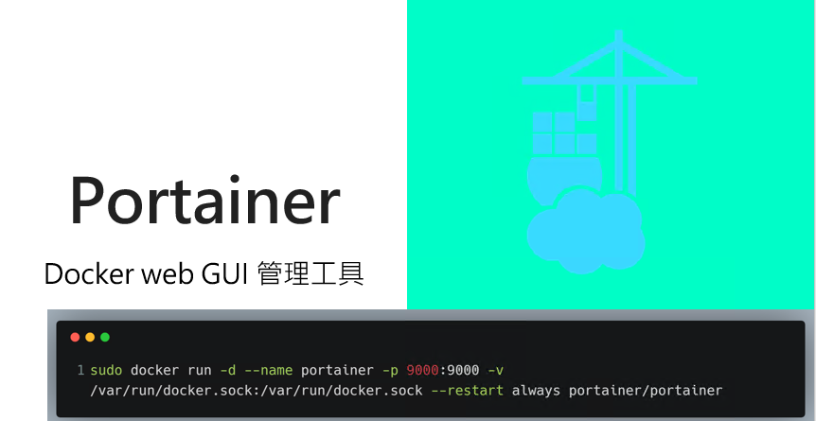

* 安裝 Portainer

指令：

**sudo docker run -d --name portainer -p 9000:9000 -v /var/run/docker.sock:/var/run/docker.sock --restart always portainer/portainer**建立 admin帳號

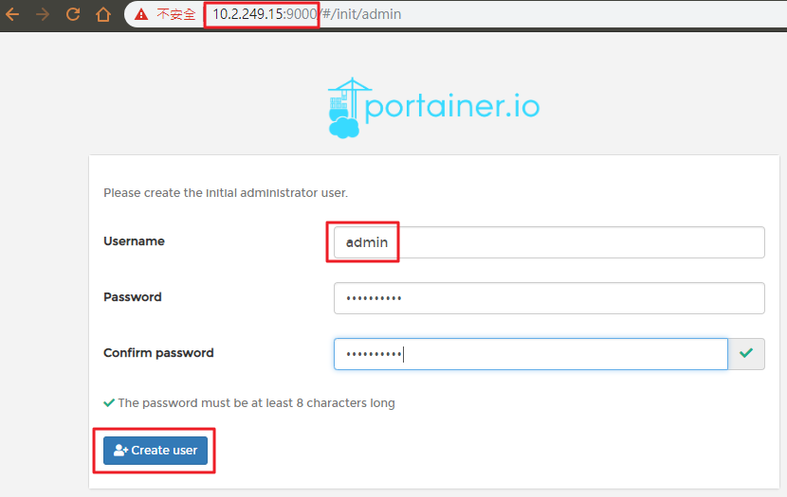

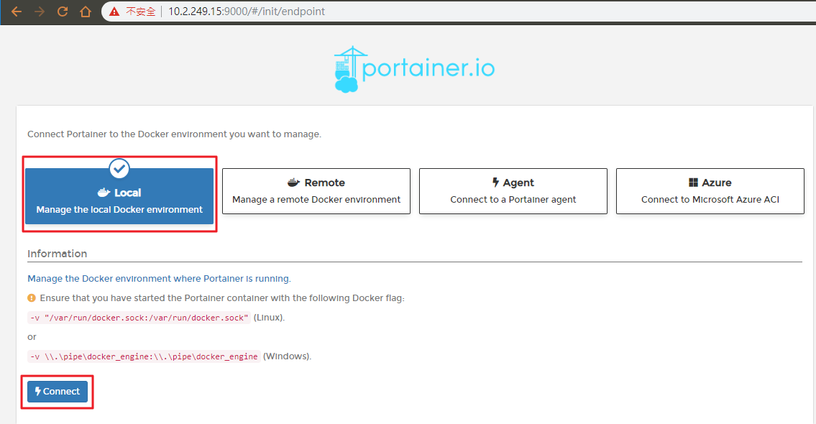 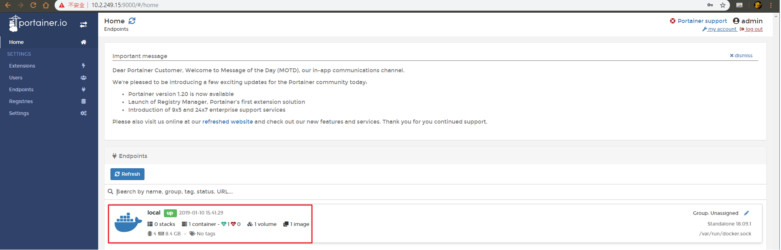 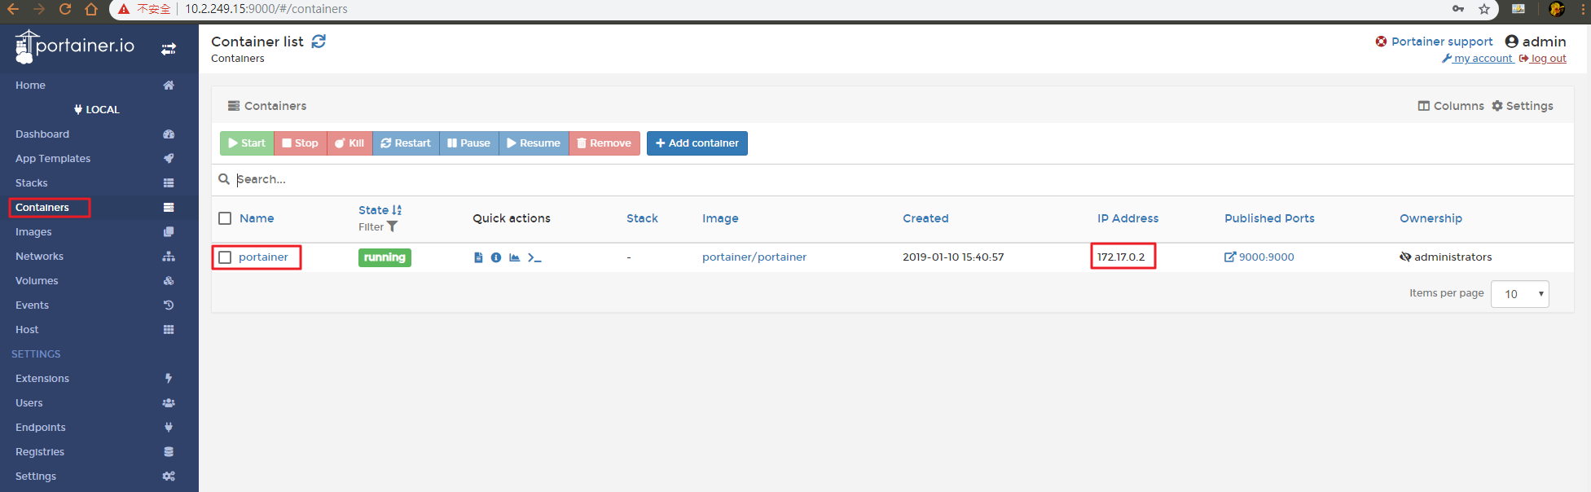

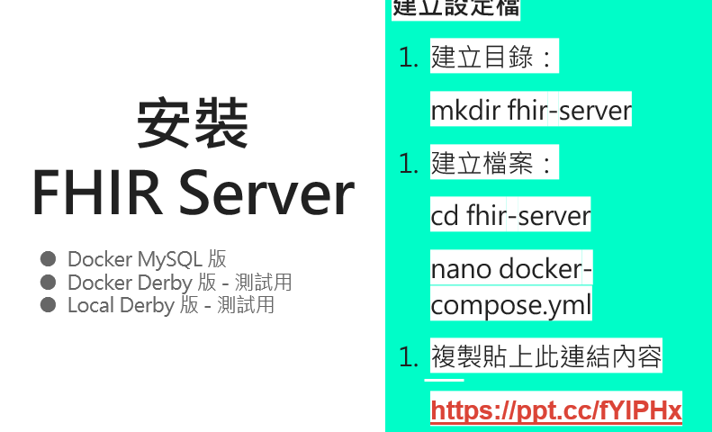

* 安裝 FHIR Server

指令：

mkdir fhir-server

cd fhir-server

覆蓋 docker-compose.yml

指令：nano docker-compose.yml

檔案：從 [**https://ppt.cc/fYIPHx**](https://ppt.cc/fYIPHx) 複製docker-compose.yml.docx內容，並取代 docker-compose.ym 所有內容

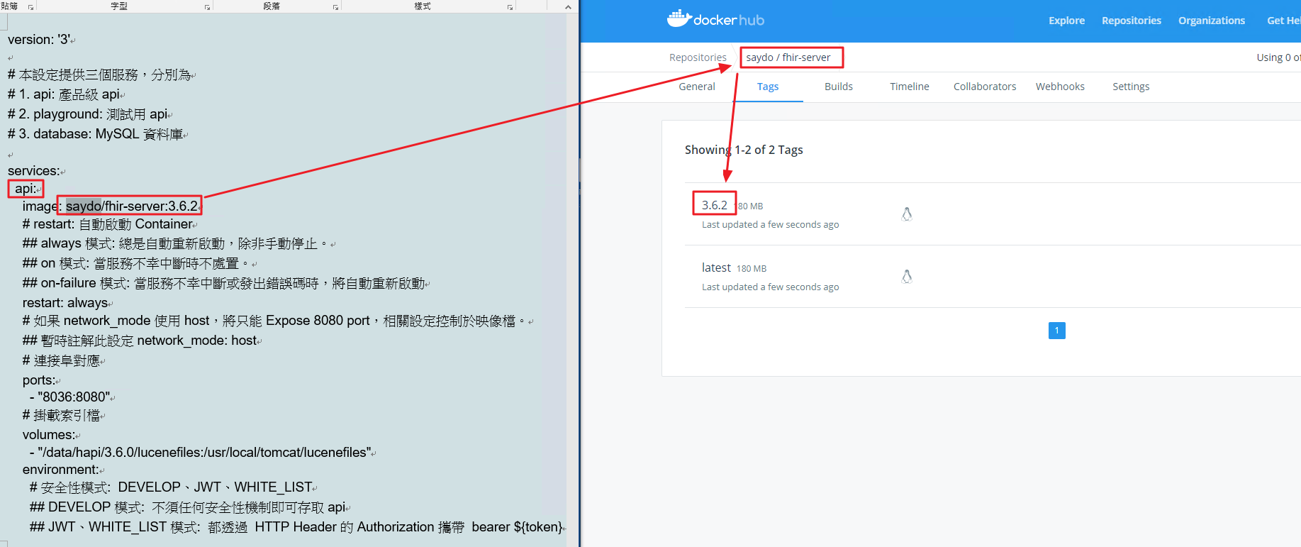

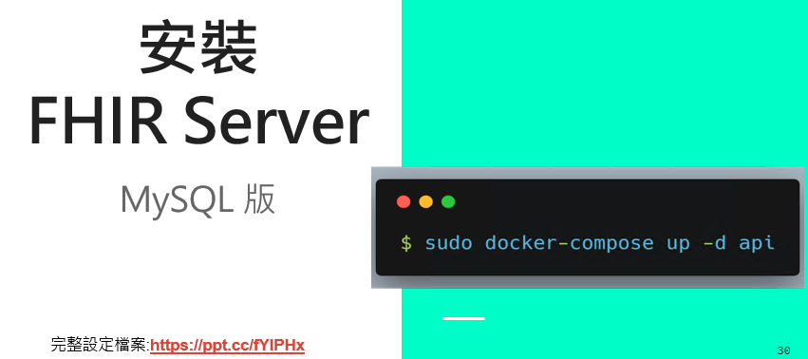

啟動API服務指令：

sudo docker-compose up -d api

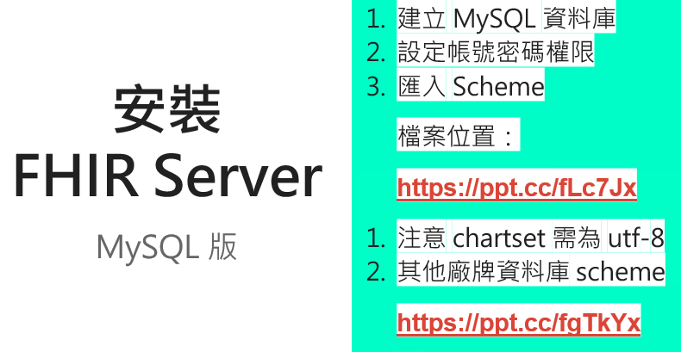

* 安裝 FHIR Server MySQL

啟動資料庫服務指令：

$ sudo docker-compose up -d database

//連進MySQL 容器建立資料表、索引、UTF8

$ sudo docker exec -it fhir-server_database_1 bash

//登入並輸入密碼

//密碼：HkeA0cI7MDgbyFru65Mm1izFTImN66gT

$ mysql -u root -p



mysql>use hapi_fhir_360

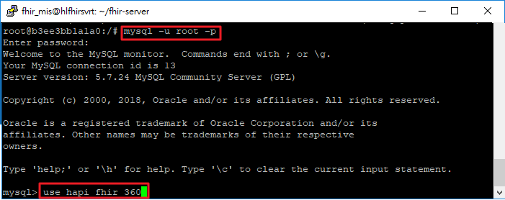

多種資料庫的 Schema 網址：[**https://ppt.cc/fgTkYx**](https://ppt.cc/fgTkYx)

MySQL資料庫 Schema 網址：[**https://ppt.cc/fLc7Jx**](https://ppt.cc/fLc7Jx)

下載 MySQL persistence_create_mysql57.sql 檔案

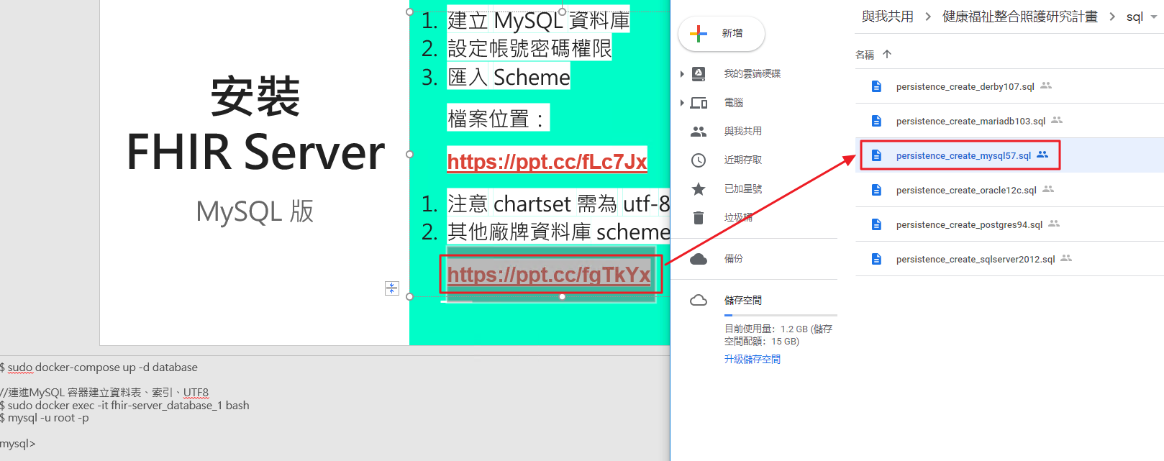

//將persistence_create_mysql57.sql 檔案內的SQL 語法 貼上並執行

mysql> 貼上SQL 語法….

驗證 資料庫服務 是否啟動成功  
網址：<http://10.2.249.15:9000>  
找資料庫容器，點選log圖示，發現連線被拒絕  
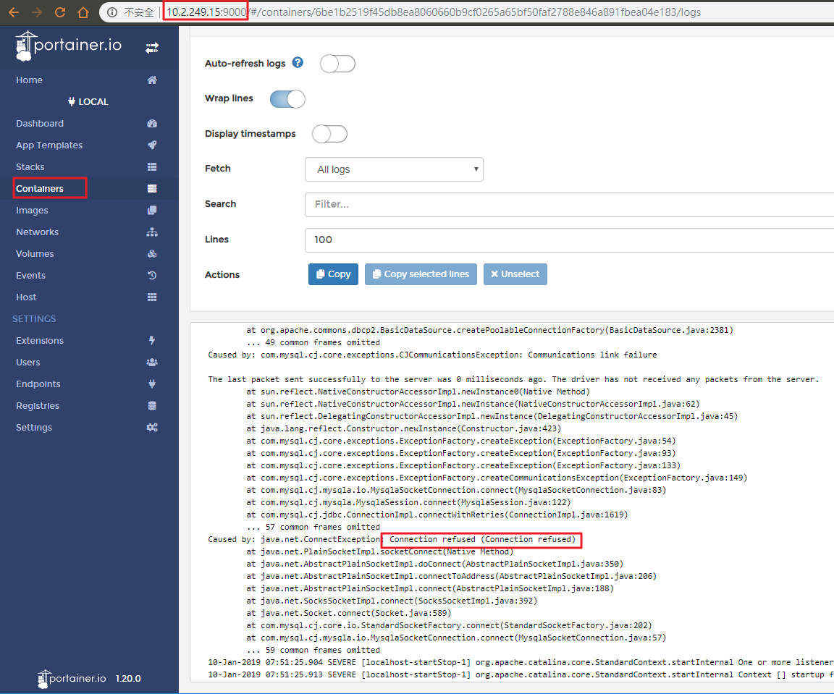

查看容器IP 為 172.18.0.3

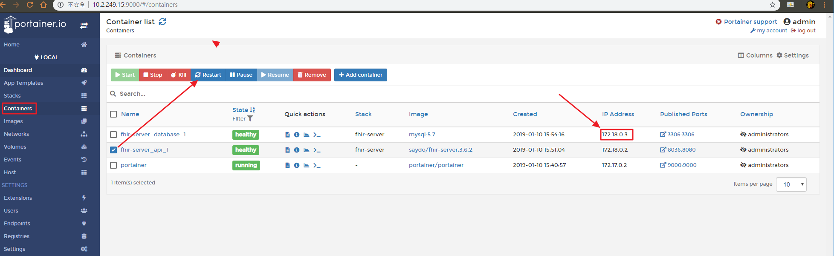

修改 docker-conpose.yml 檔案內定義的 DATABASE_URL

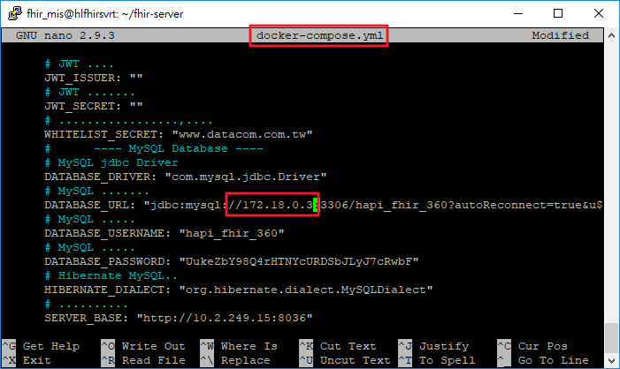

重新啟動 API服務  
指令：sudo docker-compose up -d api

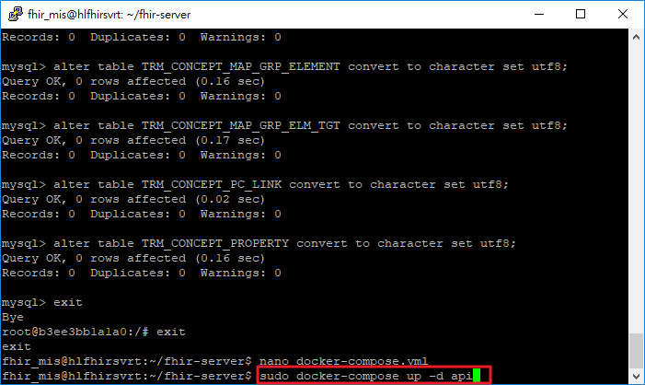

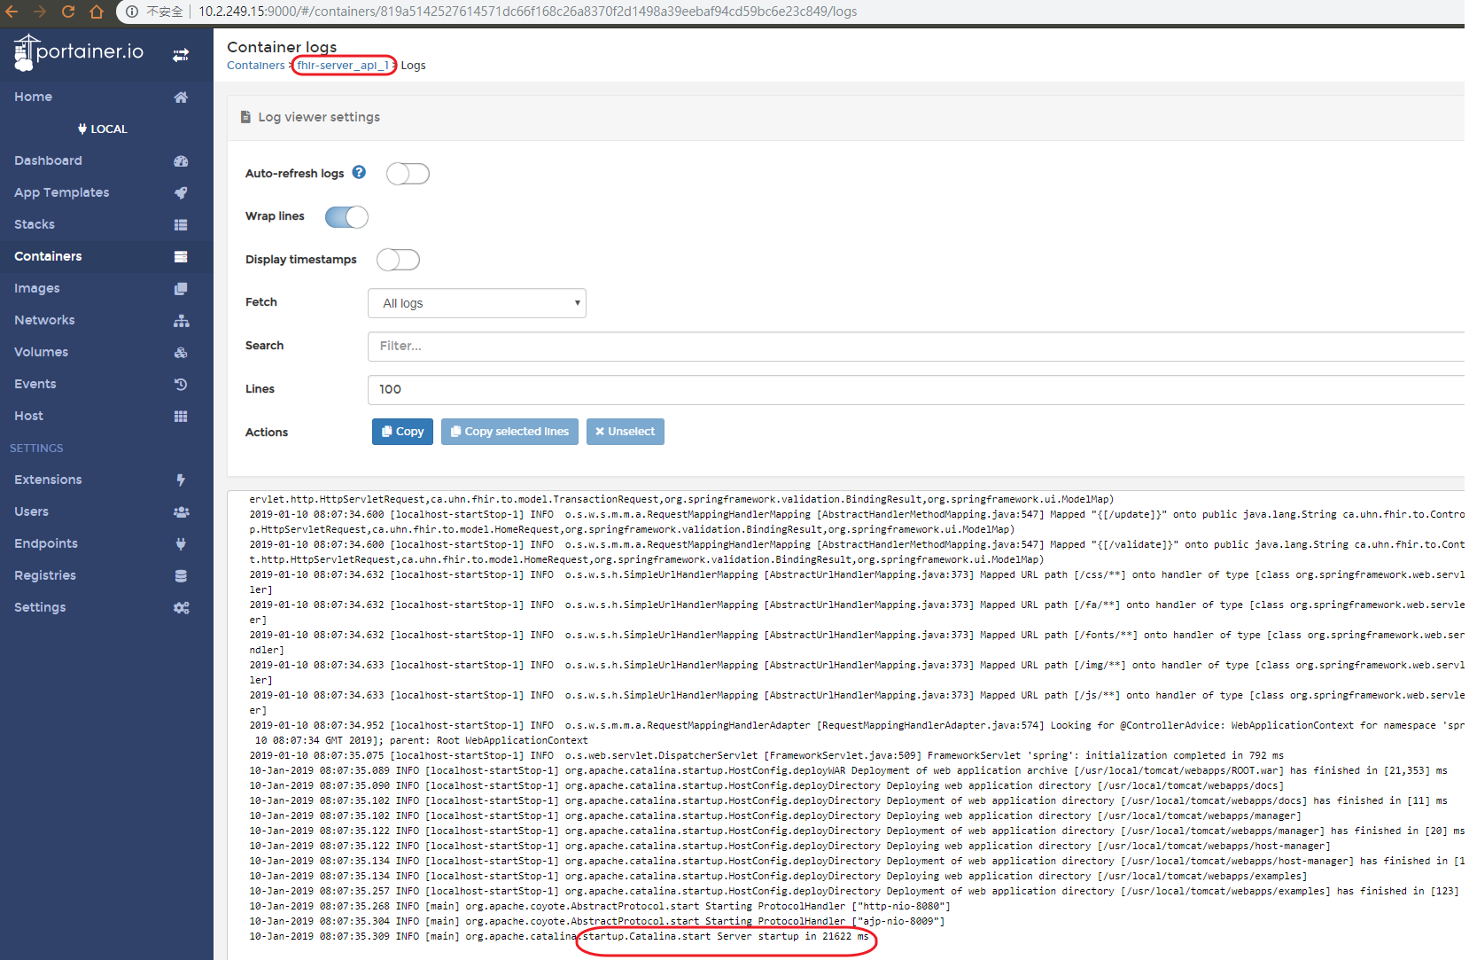

* 連線 FHIR Server

網址：<http://10.2.249.15:8036>

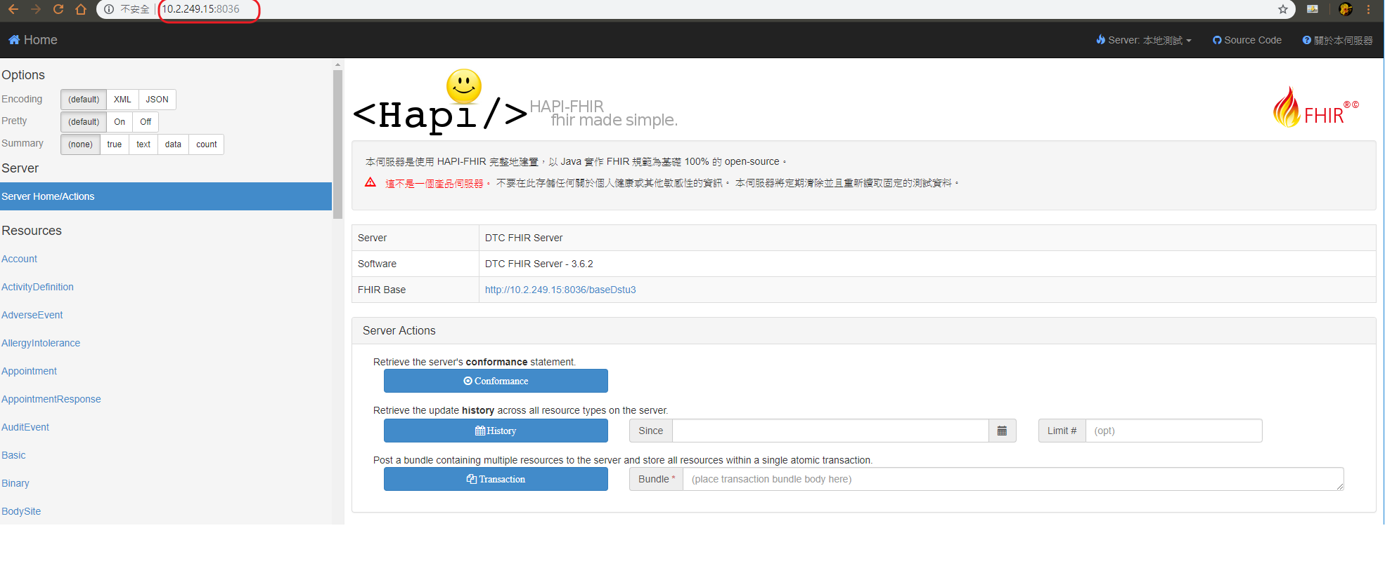

測試網址： <http://10.2.249.15:8036/baseDstu3/Patient>  
發現沒有權限

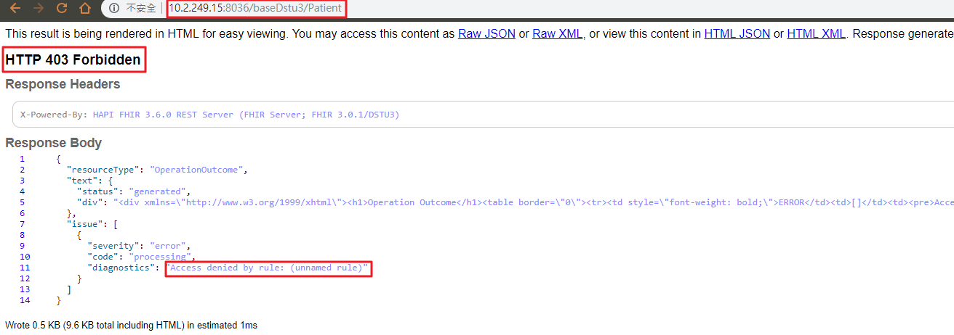

修改 docker-compose.yml  
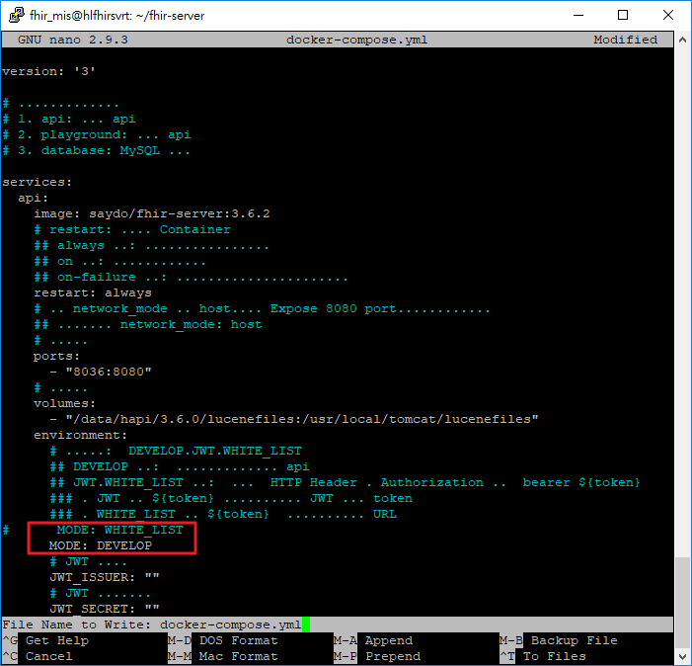

重新啟動 API服務  
指令：sudo docker-compose up -d api  
  
重新連線查看結果為正常

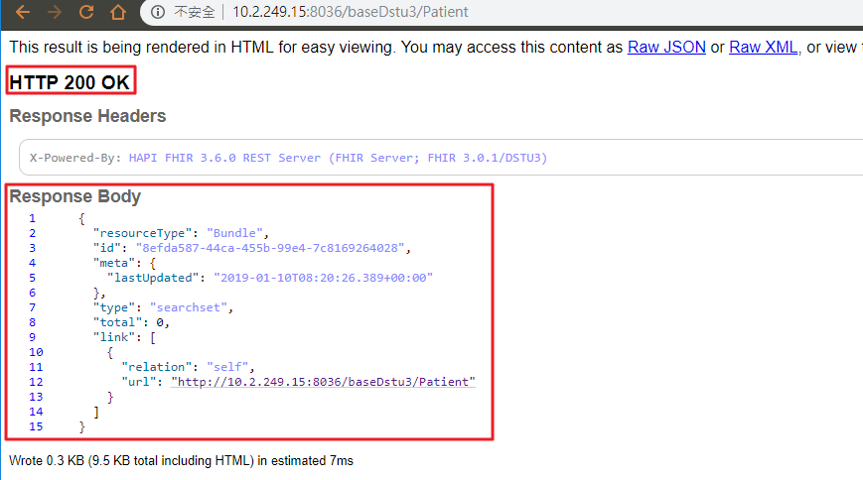

* 使用 Bash 連接 FHIR Server

先安裝 Git

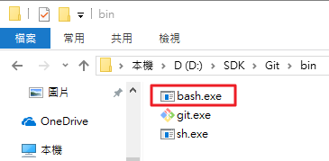

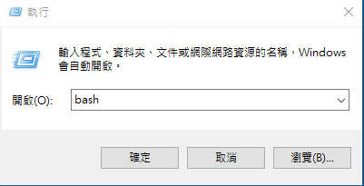

登入指令：  
ssh fhir_mis@10.2.249.14

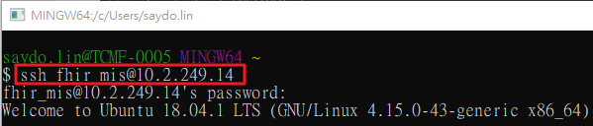

* SSL憑證安裝

SSL憑證檔案：TzuchiSSLIIS60.pfx (私鑰有密碼，要問系統組)  
目錄：hlfhirsvr:~/cert

轉出公鑰：sudo openssl pkcs12 -in TzuchiSSLIIS60.pfx -clcerts -nokeys -out pub.crt

轉出私鑰：sudo openssl pkcs12 -in TzuchiSSLIIS60.pfx -nocerts -nodes -out privkey.rsa

查看公鑰內容：sudo openssl x509 -noout -text -in pub.crt

查看私鑰內容：sudo openssl rsa -noout -text -in privkey.rsa

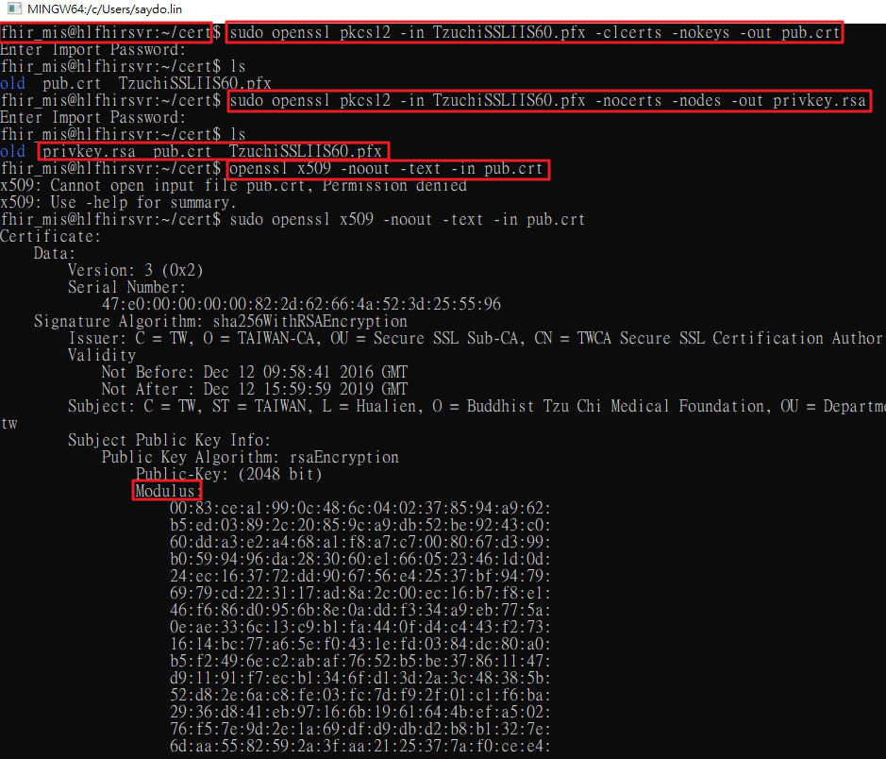

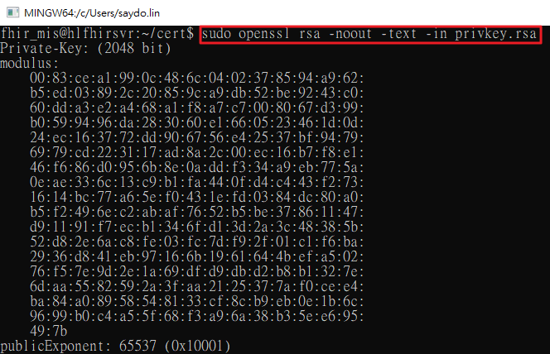

修改指令：sudo nano /etc/nginx/sites-enabled/fhir_server.conf

重啟指令：sudo nginx -s reload

修改內容，指定憑證檔案 如下：

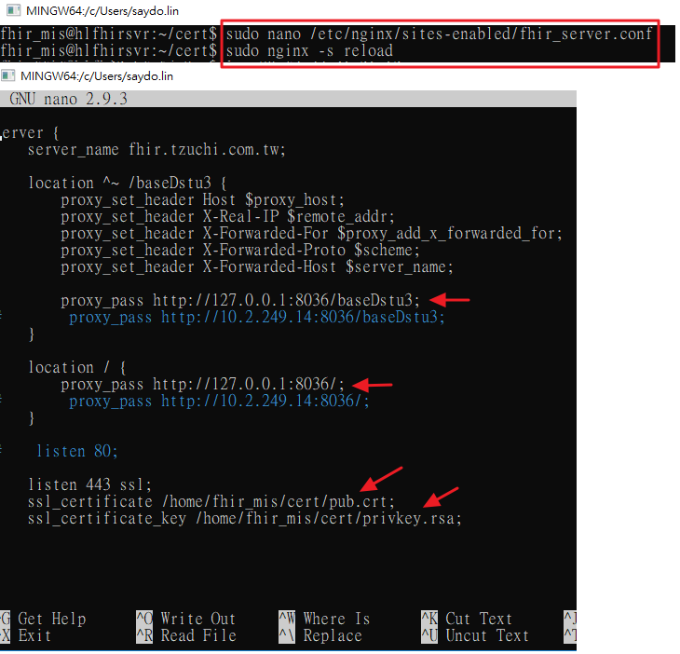

若有憑證錯誤：

Error: ''OpenSSL:error:0B080074:x509 certificate routines:x509_check_private_key:key values mismatch''

網址：https://knowledge.digicert.com/solution/SO17751.html

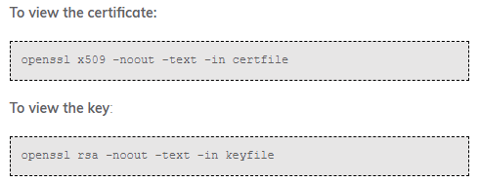

* 設定 FHIR Server API 服務的Mode：

指令：

sudo nano docker-compose.yml

sudo docker-compose up -d api

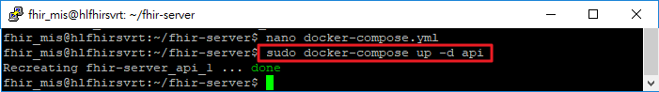



* 連線網址 於院內、院外的設定

院外連接：執行使用 <https://fhir.tzuchi.com.tw>

院內連接需修改 host 或 指定IP https://10.2.249.14  
 測試主機沒有SSL http://10.2.249.15:8036/

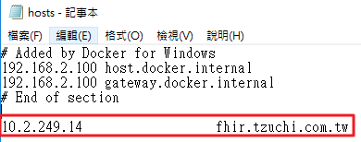

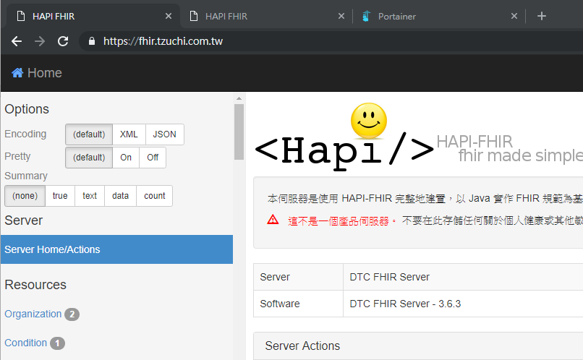

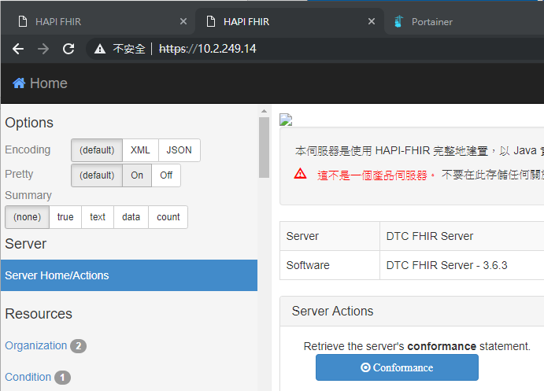

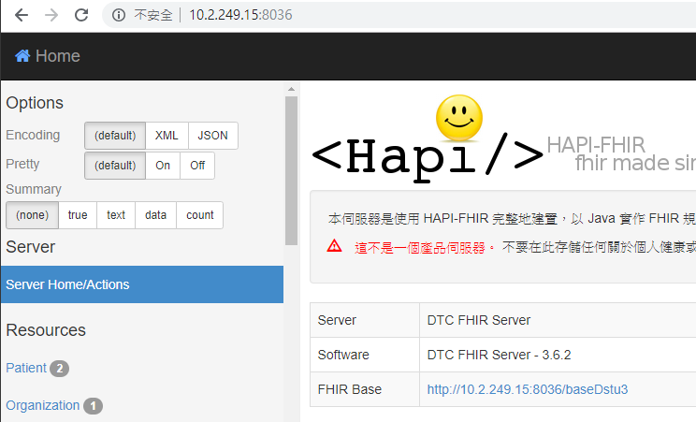

Portainer  
<http://10.2.249.14:9000/#/containers>  
http://10.2.249.15:9000/#/containers

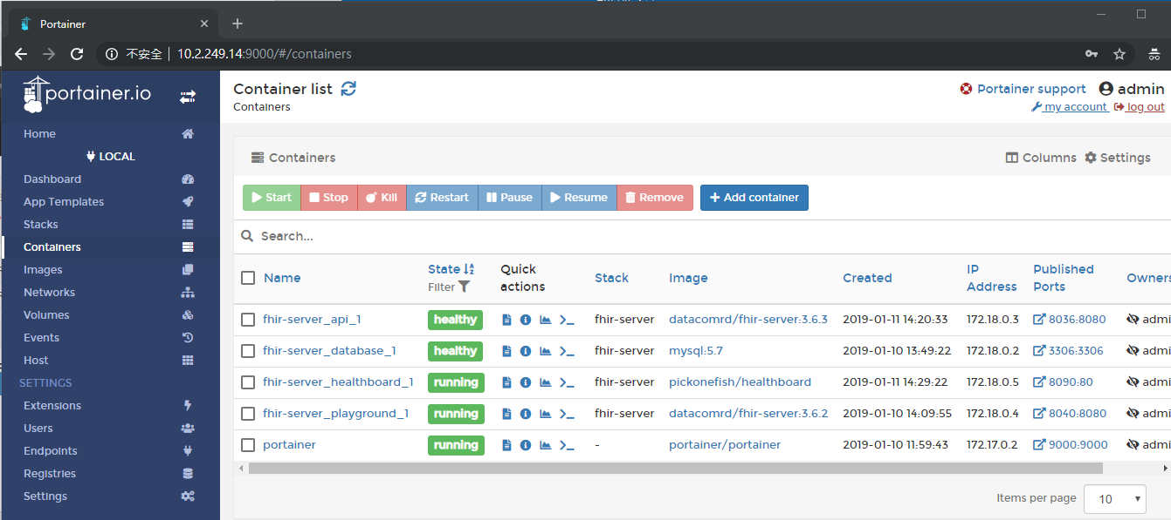

* 安裝 healthboard

修改 docker-compose.yml，新增 healthboard 服務

指令：

cd fhir-server

nano docker-compose.yml

sudo docker-compose up -d healthboard



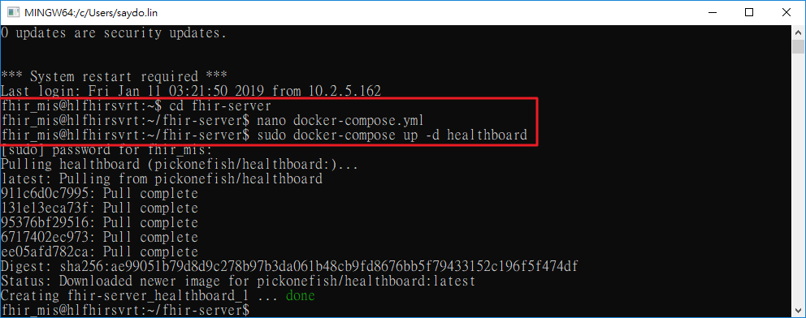

查看docker狀態

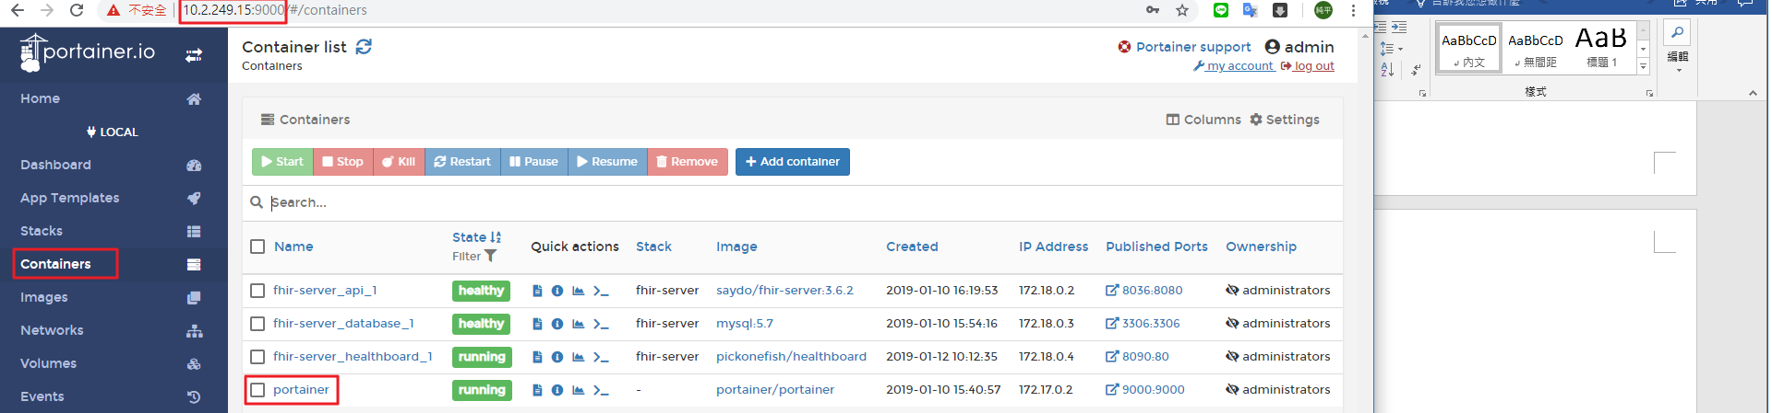

連接健康資訊儀表板http://10.2.249.15:8090/#/pages/history/index

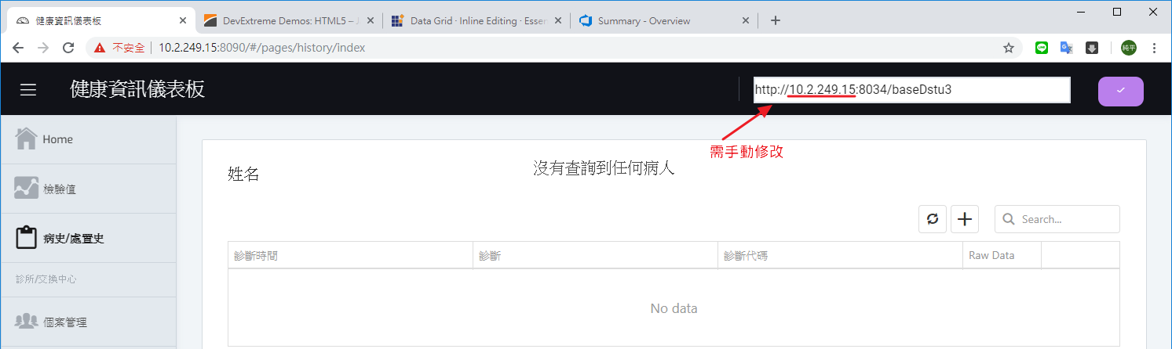

* 使用Postman 執行 FIHR API 呼叫
* 新增 Organization 資源 (API服務採用 DEVELOP 模式)

網址：http://10.2.249.15:8036/baseDstu3/Organization

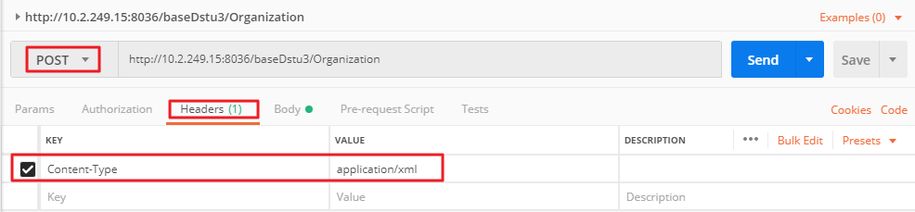

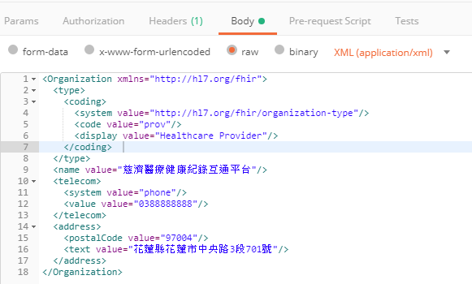

結果

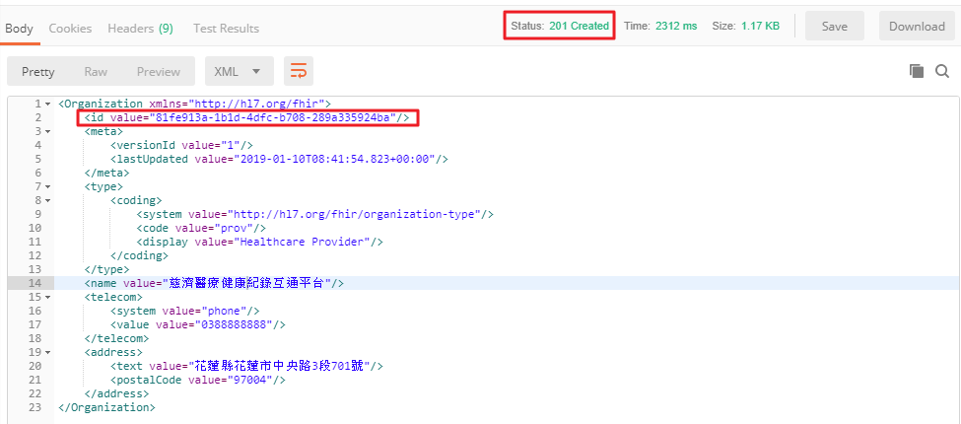

* 新增 Patient資源 (API服務採用 DEVELOP 模式)

網址：http://10.2.249.15:8036/baseDstu3/Patient

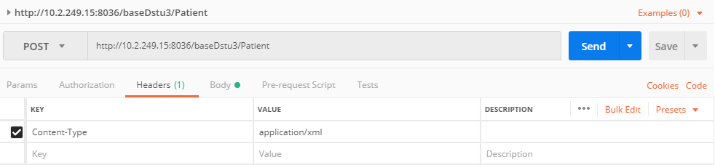

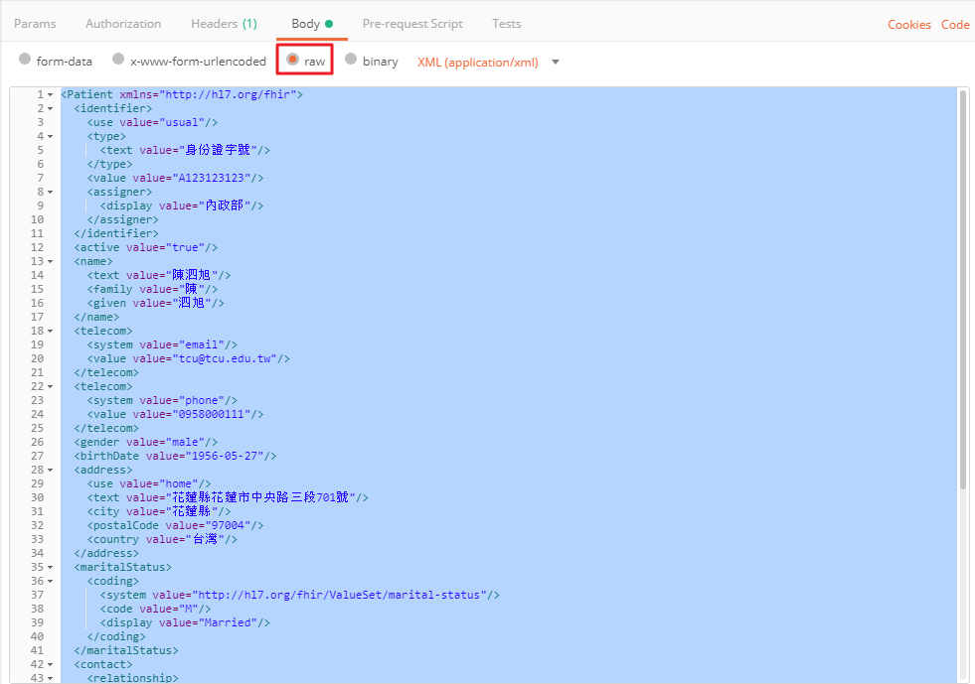

結果

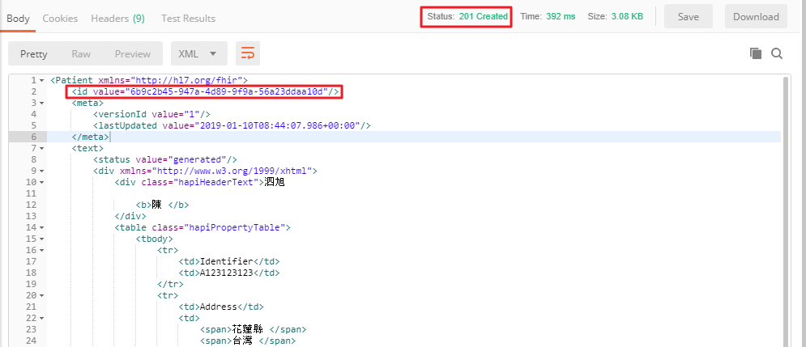

* 更新 Patient資源 (API服務採用 DEVELOP 模式)

網址：http://10.2.249.15:8036/baseDstu3/Patient/6b9c2b45-947a-4d89-9f9a-56a23ddaa10d

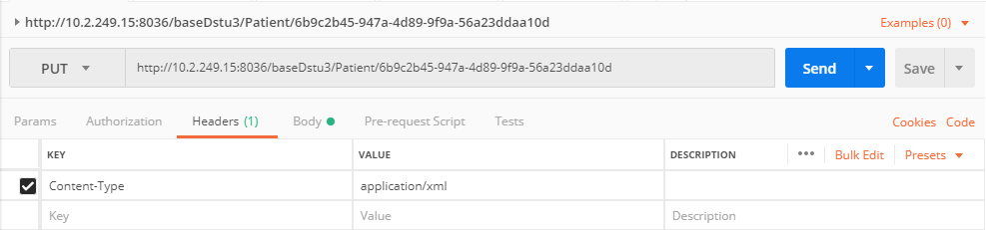

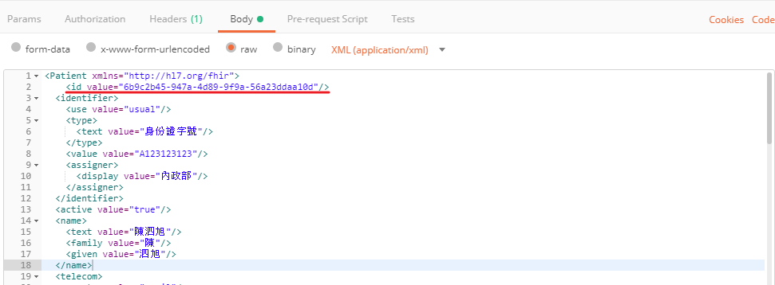

結果

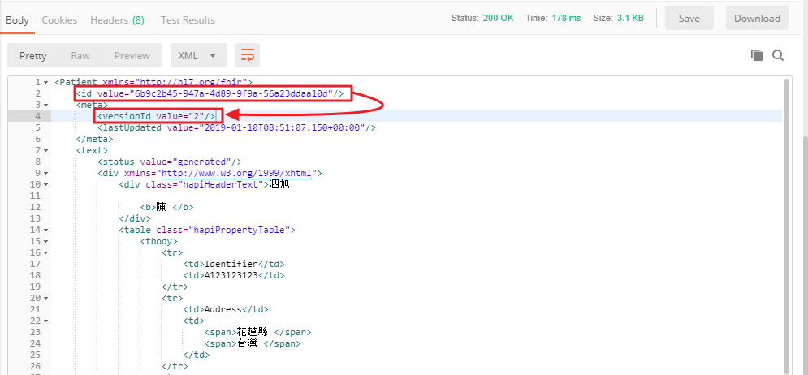

* 更新 Patient資源 的病歷號 (API服務採用 DEVELOP 模式)

網址：http://10.2.249.15:8036/baseDstu3/Patient/pt.001

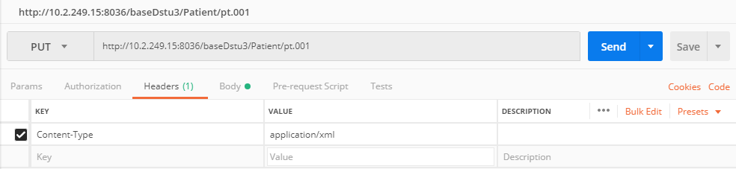

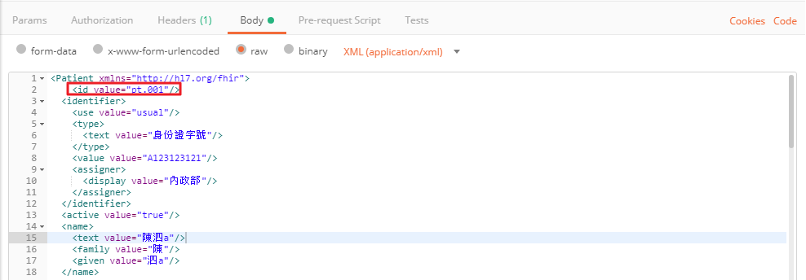

結果

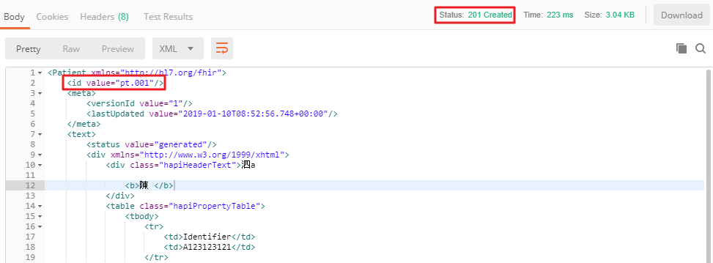

* 取得 Condition資源(API服務採用 WHITE_LIST模式)

網址：http://10.2.249.14:8036/baseDstu3/Condition

Header 加入 Authorization：bearer www.tzuchi.com.tw

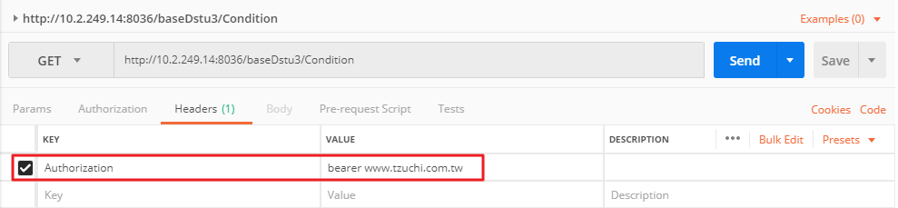

結果

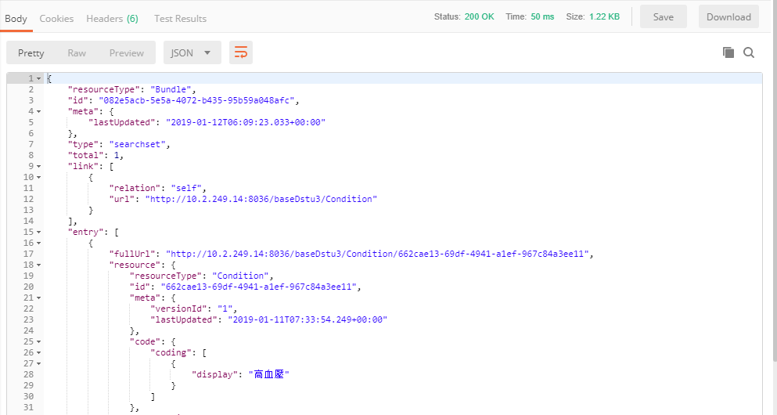

* 取得 修改歷程(API服務採用 WHITE_LIST模式)

網址：http://10.2.249.14:8036/baseDstu3/_history

Header 加入

Content-Type：application/json

Authorization：bearer www.tzuchi.com.tw

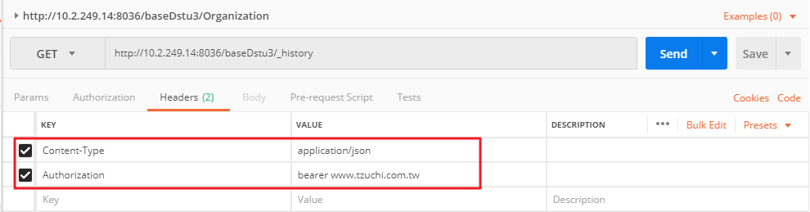

結果錯誤

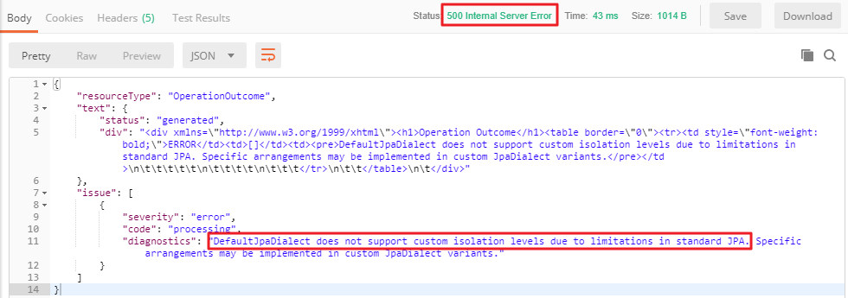

* 查詢 FHIR 資源

網址：https://www.hl7.org/fhir/  
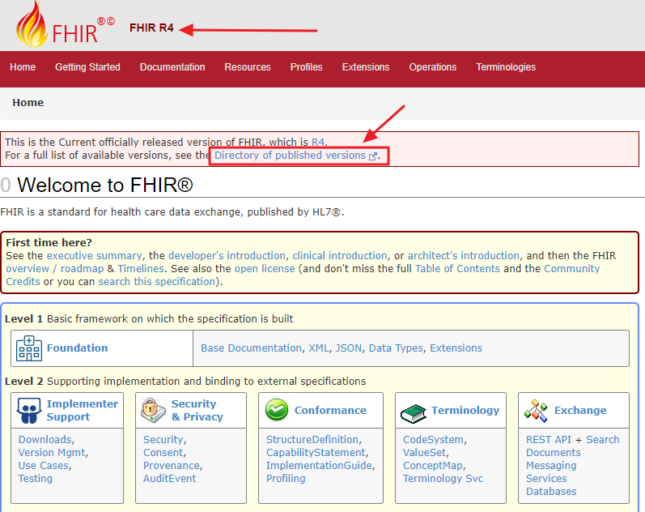

GitHub

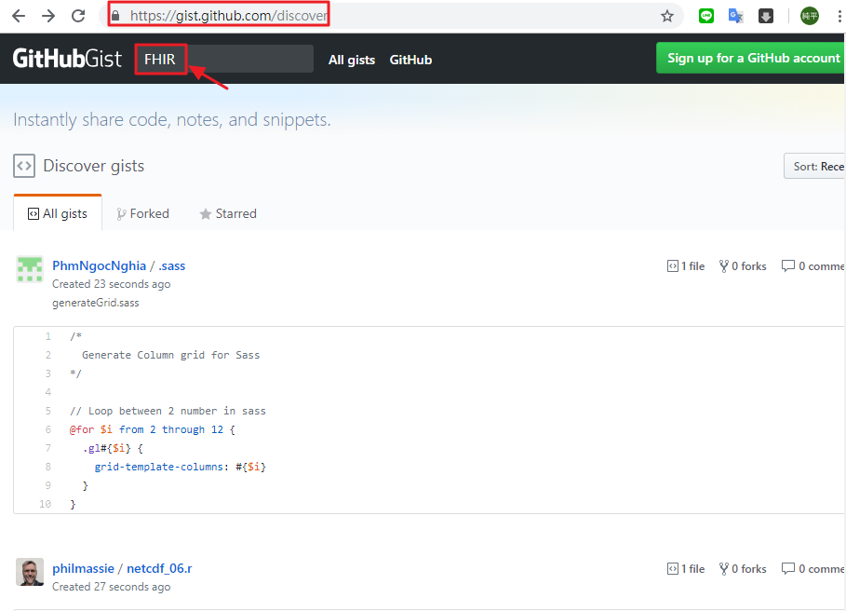

下載：scp 遠端 本機

上傳：scp 本機 遠端

scp [fhir_mis@10.2.249.14:/tmp/pub.crt ./](mailto:fhir_mis@10.2.249.14:/tmp/pub.crt%20./)

更改檔案存取屬性

sudo chmod 777 privkey.rsa